**二师父定投学堂周报第73期**

**2020.9.12**

**定投学堂功能如下**

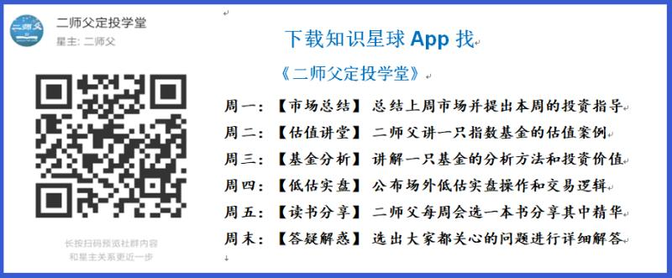

**有理财需求的朋友也可以关注二师父定投公众号**



**致学堂学员：**

感谢互联网让素不相识的我们结缘，不然我不会成为今天的我，你也许也不是今天的你。佛曰：前世的500次回眸换来今生的一次擦肩而过，能够与各位读者在陌生冰冷的网络世界建立起真挚友好的互动和链接，这必定是你我之间莫大的缘分，不然，为何在刚刚好的时间，刚刚好的地点我们就遇上了呢？

大概是2018年3月，我在雪球写下了自己投资记录的第一个字，从那开始我就开启了自己的投资分享之路。分享投资知识以来，认识的读者越来越多，大多数读者都在自己的领域有着很大的建树，正因为优秀读者的鞭策和激励，我不断地学习、创新、迭代、优化投资策略和方法，只为了我能够和优秀的你们一起进步。一路走来，我的投资方法和投资品种都发生了很大的变化，但是我的投资理念和分享理念始终未变：助人者人恒助之，逆向投资，保守投资，能力圈内投资。

未来随着中国的进步和中国股市的进一步发展可能二师父的投资策略、二师父的公众号、二师父的星球都会发生迭代和更新，学会创新学会拥抱变化，学会与时俱进，打破固有的惯性思维和认知模式，唯有这样，才能够在日新月异的现代社会始终走在时代的前列。

二师父学堂问答精华问答内容是又一次创新，因为每天的问答时间比较紧张，有时候是手机打字，一些回答比较粗略，所以每周我会和团队的朋友一起整理下精华问答内容整理丰富后然后分享到知识星球，大家自行学习和领悟，这样丰富后的解答可以帮助大家更好地学习。学而不思则惘，思而不学则殆。一定要将学习和思考相结合，不能只看我的内容不思考，也不能连我讲的低估定投策略都没有看过就连环发问十几个。这不是正确的学习方法。

大家想要和二师父深入交流也可以把学习心得编辑成word，发到我邮箱，[ershifudt@126.com](mailto:ershifu1993@126.com)。每个周末我会详细阅读大家的投资心得与疑惑，再一一点评发送到星球和公众号，这样有更多的读者能够收益。最后，祝愿各位读者投资顺利，生活幸福，都能过上开心快乐的日子。**心怀感激，心存善意，专注做好一件事情，至少对得起光阴岁月。**

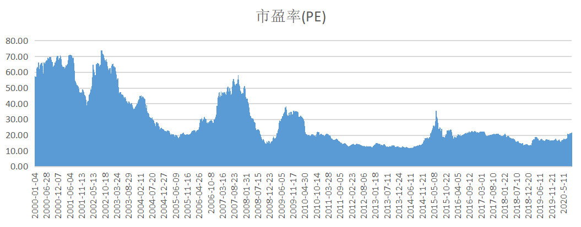

**11号，市场出了利好，是8月社融存量276亿，同比增长13.3%。**

**超过市场预期。这属于提振股市的一个因素，而真正涨跌是多方合力作用。**

**另外预计9月科创板ETF就可以认购了，以后投资科技类企业可以选择科创板。创业板的股票大部分还是和医疗有相似的，可以只投资医疗。**

**目前市场就是持有为主，SY-BY百分位不跌破30%不要加大定投力度。**

**投资方法系列**

**邓天易律师* 提问：师父你好！泰康养老保险股份有限公司的保险产品泰康养老汇选悦泰安全性怎么样？**

安全性没有问题，不过是浮动收益的理财产品，并不一定保本

**涓涓 提问：二师父：请教一下，招商中证白酒指数分级(161725)将转型为“招商中证白酒指数证券投资基金（LOF）”是什么概念？求解答**

以前的分级基金是逐步转型或者清盘的，招商中证白酒的规模很大，所以就是做转型处理，转型成LOF基金以后就既可以场内购买，也可以场外申购，给投资者带来了更多的投资渠道。

从本质上看招商分级母基金和LOF基金没有区别，如果购买了白酒B的可以卖出了，以后不会有这类品种。

**波多黎各 提问：师父，看见科创50跟创业板好惨，有定投etf的必要吗？**

有的，等跌稳了再进，这种高成长高波动指数涨起来收益也高，不追高就行

**Vivian 提问：二师父，新能源etf现在位置如何，可以买吗**

现在市场非常便宜的就银行地产，其他的都不便宜了，新能源车定投可以

**云卷云舒 提问：师父好！场内持有H股etf六点多的仓位，亏损三个多点，目前需要调仓吗！**

6成仓位还是0.6成仓位，如果是0.6成仓位不用的，他肯定还会起来

**美美 提问：二师父：想了解保险类的基金，有没有合适的给介绍一下？**

有三个，第一个是300非银指数基金，是保险类股票和券商类股票的集合体。

第二个是中证证券保险指数基金，也是保险类股票和券商类股票的集合体，二者对比选择300非银指数基金比较好。

其次就是方正富邦保险主题指数分级，这个是比较全面的保险类基金，等待公司完成分级基金升级改造之后可以进行投资。

**Chu 提问：师父，今天的成交量大幅萎缩，才6845亿元，是否到你说的地量了呀？**

这说明市场情绪下来了，是定投的阶段性机会，我判断地量在4000到6000亿之间

免责声明：本周报任何观点，皆为二师父个人投资心得及投资者交流记录，不构成投资建议。读者根据本周报及星球其他观点进行投资，须自行承担风险。